3 La legge di Gauss
Definizione:
Sia $\vec{V}$ un campo vettoriale omogeneo e costante nel tempo e sia $Σ$ una superficie. Il flusso di $\vec{V}$ attraverso $Σ$ è
$$Φ_{Σ}\left(\vec{V}\right)=\vec{V}∙\hat{u_{n}}Σ=VΣ\cos\left(θ\right).$$
Nel caso in cui $Σ$ è ortogonale a $\vec{V}$ il flusso si riduce a $Φ_{Σ}\left(\vec{V}\right)=VΣ.$
Come campo vettoriale si può sostituire il campo elettrico $\vec{E}$ e definire il flusso di campo elettrico come
$$Φ_{Σ}\left(\vec{E}\right)=EΣ\cos\left(θ\right).$$
Il flusso di campo elettrico infinitesimo attraverso la superficie infinitesima $dΣ$ è
$$dΦ_{Σ}\left(\vec{E}\right)=\vec{E}∙\hat{u_{n}}dΣ.$$
Quindi se si vuole calcolare il flusso di campo elettrico per l’intera superificie $Σ$ si devono integrare i singoli contributi infinitesimi $dΦ_{Σ}\left(\vec{E}\right)$ sulla superficie
$$Φ_{Σ}\left(\vec{E}\right)=\int_{Σ}{ dΦ_{Σ}\left(\vec{E}\right)}=\int_{Σ}{\vec{E}∙\hat{u_{n}}dΣ}$$
Si consideri un punto P su una sfera. La posizione di P è definita dagli angoli $θ$ e $φ$. Se P compie uno spostamento infinitesimo, allora gli angoli varieranno anch’essi di una quantità infinitesima $dθ$ e $dφ$.
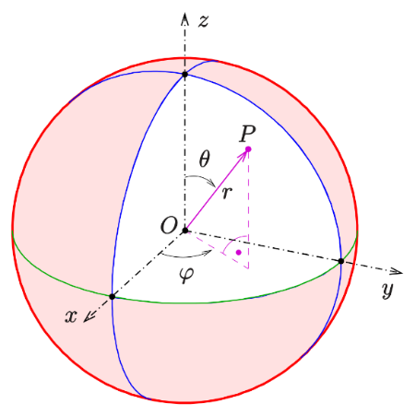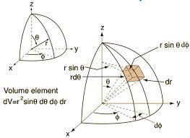
Come si vede nella seconda figura i lati della superficie sferica infinitesima $dS$ sono $rdθ$ e $Rdφ=r\sin\left(θ\right)dφ$. Quindi la superficie infinitesima vale
$$dS=r^{2}\sin\left(θ\right)dθdφ⇒\frac{dS}{r^{2}}=\sin\left(θ\right)dθdφ=dΩ,$$
dove $dΩ$ è l’angolo solido infinitesimo. L’angolo solido totale $Ω$ è quindi l’integrale dei singoli angoli infinitesimi sulla superficie sferica $Σ_{S}$
$$Ω=\int_{Σ_{S}}{dΩ}.$$
L’insieme $Σ_{S}$ su cui si integra corrisponde agli intervalli di variazione $θ∈\left[0,π\right]$ e $φ∈[0,2π]$. Quindi esplicitando $dΩ$ e integrando sugli intervalli appena scritti si ottiene che $Ω$ vale
$$Ω=\int_{Σ_{S}}{dΩ}=\int_{0}^{π}{\int_{0}^{2π}{\sin\left(θ\right)dθdφ}}=\int_{0}^{π}{\sin\left(θ\right)dθ}\int_{0}^{2π}{dφ}$$
$$=2π\int_{0}^{π}{\sin\left(θ\right)}dθ=-2π{\left[\cos\left(θ\right)\right]}_{0}^{π}=4π.$$
Si consideri ora una carica puntiforme $q$ e una superificie $Σ$. Il flusso di campo elettrico infinitesimo attraverso una superificie infinitesima vale $dΦ_{Σ}\left(\vec{E}\right)=\vec{E}∙\hat{u_{n}}dΣ$. Il versore $\hat{u_{n}}$ è $\hat{u_{n}}=\cos\left(θ\right).$ Pertanto il prodotto $dΣ\cos\left(θ\right)=dΣ^{'}$ è la superficie proiezione di $dΣ$ ortogonale alle linee di flusso. Quindi
$$dΦ_{Σ}\left(\vec{E}\right)=EdΣ^{'}.$$
Sostituendo $E$ con la legge di Coulomb si ottiene
$$dΦ_{Σ}\left(\vec{E}\right)=\frac{q}{4πε_{0}}\underset{\begin{aligned}angolo \\ solido\end{aligned}}{\underbrace{\frac{dΣ^{'}}{r^{2}}}}=\frac{q}{4πε_{0}}dΩ.$$
Integrando questa espressione sulla superficie sferica $Σ_{S}$ si ottiene
$$Φ_{Σ}\left(\vec{E}\right)=\int_{Σ_{S}}{dΦ_{Σ}\left(\vec{E}\right)}=\int_{Σ_{S}}{\frac{q}{4πε_{0}}dΩ}=\frac{4πq}{4πε_{0}}=\frac{q}{ε_{0}}.$$
Questa equazione è la legge di Gauss per il campo elettrostatico generato da una carica puntiforme nel vuoto
$$Φ_{Σ}\left(\vec{E}\right)=\frac{q}{ε_{0}}.$$
Da questa legge si deduce che il flusso di campo elettrico non dipende dalla superificie, ma solo dalla carica e dalla permettività del mezzo $ε=ε_{0}ε_{r}$, che eventualmente può essere il vuoto. Il flusso di campo elettrico attraverso una superificie chiusa $Σ$ varia in funzione della posizione della carica:
- Se la carica è interna alla superificie si può calcolare il flusso con la legge di Gauss sfruttando il principio di sovrapposizione applicato al flusso di un campo $Φ=Φ_{1}+Φ_{2}+…+Φ_{N}$.
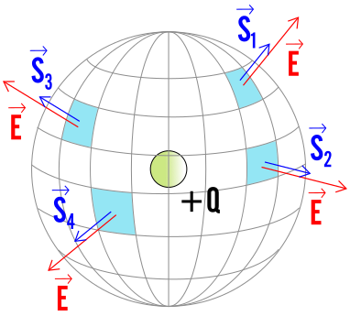

- Se invece la carica è esterna il flusso di campo elettrico sarà nullo.
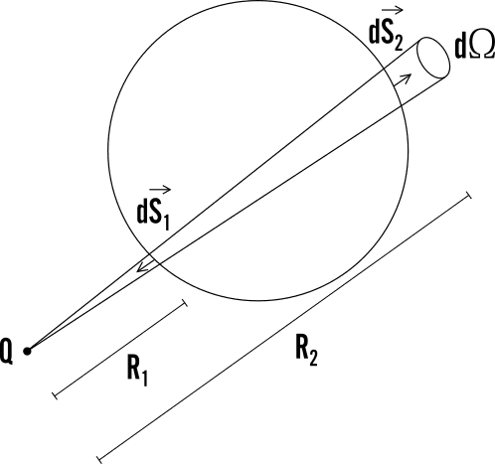
Infatti, il flusso di campo elettrico relativo alle superifici $dS_{1}$ e $dS_{2}$ sono uguali in modulo ma hanno verso opposto, di conseguenza per il principio di sovrapposizione
$$dΦ_{1}+dΦ_{2}=dΦ_{1}-dΦ_{1}=0.$$
Integrando su tutta la superficie chiusa
$$Φ\left(\vec{E}\right)=\int_{Σ}{\vec{E}∙\hat{u_{n}}}dΣ=0.$$
Riassumendo
$$\left\{\begin{aligned}Φ\left(\vec{E}\right)=\frac{q^{\left(int\right)}}{ε_{0}}, se q è interna a Σ \\ Φ\left(\vec{E}\right)=0, se q è esterna a Σ\end{aligned}\right. .$$
Campo elettrico all’esterno di una sfera carica ($r>R$):
Si consideri una sfera di raggio $R$ con densità di carica $ρ_{C}$ omogenea e positiva. Si vuole determinare il valore del campo elettrico in un punto P ad una distanza $r>R$ dal centro della sfera.
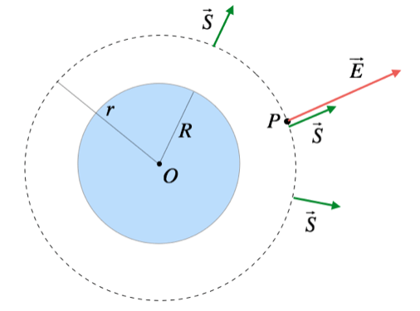
$$Σ$$
Per fare ciò si costruisce una seconda superficie sferica immaginaria $Σ$ di raggio $r$ con centro coincidente alla sfera carica che funge da superifice di Gauss. Nel punto P il campo elettrico è certamente radiale, in quanto è dovuto alla somma di contributi a due a due simmerici, la cui risultante è radiale. Se così non fosse la distribuzione di carica non sarebbe omogenea. Questo significa che il campo elettrico dipende solo da $r>R$ ha modulo $\left|E\left(r\right)\right|$ costante sulla superificie $Σ$ ed è ortogonale a questa, quindi
$$\vec{E}=E\left(r\right)\hat{u_{r}}.$$
Applicando la legge di Gauss alla superficie $Σ$ si ha
$$Φ\left(\vec{E}\right)=\int_{Σ}{E\left(r\right)}\hat{u_{r}}∙\hat{u_{n}}dΣ=E\left(r\right)\int_{Σ}{dΣ}=E\left(r\right)Σ=4πr^{2}E\left(r\right)=\frac{q}{ε_{0}},$$
dove dato che il campo elettrico ha direzione radiale e anche il versore superificie ha direzione radiale il prodotto scalare tra i due è $\hat{u_{r}}∙\hat{u_{n}}=1$ poiché sono versori paralleli con lo stesso verso. Dunque
$$E\left(r\right)=\frac{q}{4πε_{0}r^{2}}, r>R.$$
Campo elettrico all’interno di una sfera carica ($r<R$):
Si consideri una sfera di raggio $R$ con densità di carica $ρ_{C}$ omogenea e positiva. Si vuole determinare il valore di campo elettrico in un punto P distante $r<R$ dal centro della sfera.
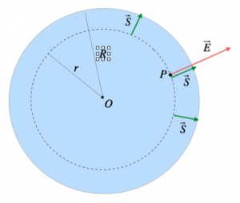
Applicando il ragionamento precedente si deduce che il campo elettrico in tutti i punti della circoferenza di raggio $r<R$ ha modulo $\left|E\left(r\right)\right|$ costante. Poiché il campo elettrico dipende dalla carica interna, ne si deve determinarne il valore. Per definizione, la carica è il prodotto tra la densità di carica e il volume in cui è definita quest’ultima. In questo caso il volume non è l’intero volume $V$ della sfera di raggio $R$, ma il volume $V_{r}$ della sfera di raggio $r<R$. Pertanto
$$q^{(int)}=V_{r}ρ_{C}=\frac{4}{3}πr^{3}ρ_{C}=\frac{4}{3}πr^{3}\frac{Q}{V}=\frac{4}{3}πr^{3}\frac{Q}{\frac{4}{3}πR^{3}}={Q\left(\frac{r}{R}\right)}^{3}.$$
Osservazione:
Questo è vero solo quando la densità di carica $ρ_{C}$ è omogenea. Se invece $ρ_{C}$ fosse una funzione della distanza $r$ dal centro, allora si deve svolgere un integrale. Inoltre, se $ρ_{C}$ fosse una funzione di più variabili, allora si deve svolgere un integrale multiplo.
Sostituendo $q^{(int)}$ nella legge di Gauss si ha
$$Φ\left(\vec{E}\right)=4πr^{2}E\left(r\right)=\frac{q^{\left(int\right)}}{ε_{0}}={\left(\frac{r}{R}\right)}^{3}\frac{Q}{ε_{0}}.$$
Dunque
$$E\left(r\right)=\frac{rQ}{4πε_{0}R^{3}}, r<R.$$
Campo elettrico all’interno di un guscio sferico carico ($r<R$):
Si consideri un guscio sferico carico. Si vuole determinare solamente il campo elettrico all’interno del guscio dato che per $r>R$ le considerazione fatte per la sfera piena valgono in modo identico anche per il guscio.
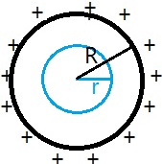
Se si svolgessero i calcoli come fatto per la sfera carica si ottiene di fatto la stessa formula, ovvero
$$E\left(r\right)=\frac{q^{(int)}}{4πε_{0}r^{2}}, r<R.$$
Poiché la carica è solo sulla superficie, se si trascura il suo spessore la carica interna $q^{(int)}$ è nulla. Quindi il campo elettrico è
$$E\left(r\right)=0, r<R.$$
Di conseguenza per la legge di Gauss il flusso all’interno del guscio è anch’esso nullo.
Campo elettrico di una superficie piana illimitata:
Si consideri una superificie piana $Π$ illimitata.
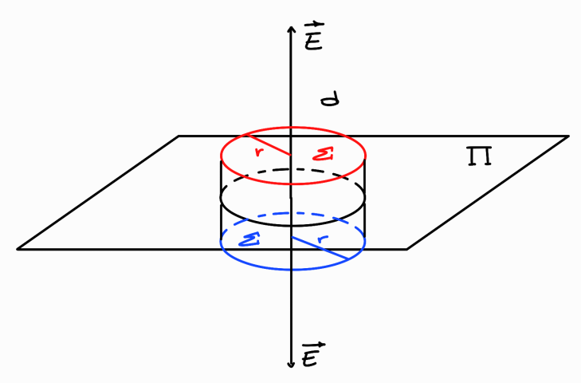
Applicando il ragionamento sulle simmetrie al piano illimitato si deduce che il campo elettrico ad una distanza $d$ dal piano ha modulo $\left|E\left(d\right)\right|$ costante. Considerando come superficie gaussiana un cilindro con basi di area $Σ$ parallele al piano, si può calcolare il flusso del campo elettrico generato dal piano con la legge di Gauss ricordando che vale il principio di sovrapposizione
$$Φ_{Σ}\left(\vec{E}\right)=Φ\left(basi\right)+Φ\left(superficie laterale\right)=Φ\left(basi\right)=2E\left(d\right)Σ=2E\left(d\right)πr^{2}=\frac{q^{\left(int\right)}}{ε_{0}}.$$
Il termine $Φ\left(superficie laterale\right)$ è uguale a zero poiché il vettore campo elettrico è ortogonale ad essa.
Dunque
$$E\left(d\right)=\frac{q^{\left(int\right)}}{2πr^{2}ε_{0}}.$$
Poiché $q^{\left(int\right)}=σπr^{2}$, dove $σ$ è la densità di carica superficiale, si ha
$$E=\frac{q^{\left(int\right)}}{2πr^{2}ε_{0}}=\frac{σπr^{2}}{2πr^{2}ε_{0}}=\frac{σ}{{2ε}_{0}}.$$
Il risultato non dipende dalla distanza dalla superificie perché questa è illimitata: più ci si allontana da essa più il campo elettrico decresce come $1/{r^{2}}$, ma allo stesso tempo la superficie aumenta come $r^{2}$, come si deduce dalla formula dell’angolo solido, aumentando quindi il l’effetto delle cariche lontane e mantenendo così il campo elettrico $E\left(d\right)$ costante.
Legge di Gauss in forma differenziale:
Si vuole esprimere la legge di Gauss con una relazione locale. Per farlo si introduce il teorema della divergenza che risulta utile allo scopo: “Il flusso di un campo vettoriale attraverso una superficie chiusa è uguale all’integrale della divergenza del campo calcolato sul volume racchiuso da quella superficie, ovvero
$$\int_{∂V}{\vec{F}∙\hat{u_{n}}}dΣ=\int_{V}{\vec{∇}∙\vec{F}}dV,$$
dove $∂V=V_{Σ}=Σ$ è la superficie racchiusa dal volume $V$”. Nel caso del campo elettrico
$$\int_{∂V}{\vec{E}∙\hat{u_{n}}}dΣ=\int_{V}{\vec{∇}∙\vec{E}}dV.$$
Si consideri un cubo di lati infinitesimi e con pareti laterali di area $Σ_{1}$ e $Σ_{2}$.
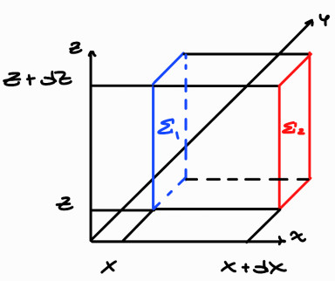
Il flussi infinitesimi di campo elettrico attraverso queste due superifici sono
$$\left\{\begin{aligned}dΦ_{Σ_{2}}=\vec{E^{'}}∙\hat{u_{x}}dydz=E_{\left(x+dx\right)}dydz \\ dΦ_{Σ_{1}}=\vec{E}∙\hat{u_{x}}dydz=-E_{(x)}dydz\end{aligned}\right..$$
Quindi per il principio di sovrapposizione
$$dΦ_{\left(x\right)}=dΦ_{Σ_{2}}+dΦ_{Σ_{1}}=\left(E_{\left(x+dx\right)}-E_{\left(x\right)}\right)dydz=\frac{∂E_{x}}{dx}dxdydz,$$
dove nell’ultimo passaggio si è applicato il teorema del differenziale totale.
Seguendo lo stesso ragionamento anche per gli altri assi si ottiene
$$\left\{\begin{aligned}dΦ_{\left(x\right)}=\frac{∂E_{x}}{dx}dxdydz \\ dΦ_{\left(y\right)}=\frac{∂E_{y}}{dy}dydxdz \\ dΦ_{\left(z\right)}=\frac{∂E_{z}}{dz}dzdxdy\end{aligned}\right..$$
Sempre per il principio di sovrapposizione, il flusso totale è
$$dΦ=dΦ_{\left(x\right)}+dΦ_{\left(y\right)}+dΦ_{\left(z\right)}=\left(\frac{∂E_{x}}{dx}+\frac{∂E_{y}}{dy}+\frac{∂E_{z}}{dz}\right)dxdydz=\left(\vec{∇}∙\vec{E}\right)dV,$$
che per la legge di Gauss è anche
$$dΦ=\frac{dq}{ε_{0}}=\frac{ρ_{C}}{ε_{0}}dV.$$
Dunque, egualiando le due equazioni si ha
$$\vec{∇}∙\vec{E}=\frac{ρ_{C}}{ε_{0}},$$
che è la prima equazione di Maxwell.
Osservazione:
Si può scrivere anche
$$\vec{∇}∙\vec{E}=\frac{dΦ}{dV},$$
che è concorde con l’integrale ricavato con il teorema della divergenza.
Osservazione:
- La divergenza è diversa da zero se le cariche sono all’interno del volume $dV$.
- La divergenza è nulla se le cariche sono all’esterno del volume $dV$. Questo non equivale a dire che le singole camponenti della divergenza siano nulle.
Divergenza del campo elettrico generato da una carica puntiforme:
Si consideri una carica positiva $q$ in uno spazio tridimensionale posizionata nell’origine del sistema di riferimento. Le componenti del campo elettrico rispetto agli assi x, y e z sono
$$\left\{\begin{aligned}E_{x}=\frac{q}{4πε_{0}}\frac{x}{r^{3}} \\ E_{y}=\frac{q}{4πε_{0}}\frac{y}{r^{3}} \\ E_{z}=\frac{q}{4πε_{0}}\frac{z}{r^{3}}\end{aligned}\right..$$

Derivando parzialmente $E_{x}$ rispetto a x si ottiene
$$\frac{∂E_{x}}{∂x}=\frac{q}{4πε_{0}}\frac{∂}{∂x}\left[x{\left(x^{2}+y^{2}+z^{2}\right)}^{-\frac{3}{2}}\right]=\frac{q}{4πε_{0}}\frac{r^{2}-3x^{2}}{r^{5}}.$$
Ragionando analogalmente per le altre componenti si trovano
$$\left\{\begin{aligned}\frac{∂E_{x}}{∂x}=\frac{q}{4πε_{0}}\frac{r^{2}-3x^{2}}{r^{5}} \\ \frac{∂E_{y}}{∂y}=\frac{q}{4πε_{0}}\frac{r^{2}-3y^{2}}{r^{5}} \\ \frac{∂E_{z}}{∂z}=\frac{q}{4πε_{0}}\frac{r^{2}-3z^{2}}{r^{5}}\end{aligned}\right..$$
Dunque, la divergenza del campo elettrico è
$$\vec{∇}∙\vec{E}=\frac{q}{4πε_{0}}\left(\frac{3r^{2}}{r^{5}}-\frac{3\left(x^{2}+y^{2}+z^{2}\right)}{r^{5}}\right)=\frac{q}{4πε_{0}}\left(\frac{3r^{2}}{r^{5}}-\frac{3r^{2}}{r^{5}}\right)=0.$$
Osservazione:
La divergenza del campo elettrico in coordinate sferiche è
$$\vec{∇}∙\vec{E}=\frac{1}{r^{2}}\frac{∂}{∂r}\left(r^{2}E_{r}\right)+\frac{1}{r\sin\left(θ\right)}\frac{∂}{∂θ}\left(E_{θ}\sin{θ}\right)+\frac{1}{r\sin\left(θ\right)}\frac{∂}{∂φ}\left(E_{φ}\right).$$

